 | TISKOVÁ ZPRÁVA

Dětská ohrádka nemusí pro dítě znamenat bezpečí

(Praha, 20. říjen 2014) Při monitorování nabídky výrobků určených pro péči o děti zjistila Česká obchodní inspekce, že je na vnitřním trhu spotřebitelům nabízen výrobek, který pro velmi malé děti, jimž je určen, představuje riziko. Jedná se o dětskou ohrádku, sestavenou ze šesti dílů, která má zabránit dítěti opustit vymezený bezpečný prostor. Ohrádka je vybavena brankou, při jejímž otevření vzniká střižné místo (mezera), v níž si může dítě při náhodné manipulaci skřípnout prstíky. ČOI nařídila stažení výrobku z trhu a připravuje dokumentaci k hlášení do systému RAPEX. Jde o výrobek:

Dětská ohrádka DINGO s brankou

Výrobce dřevěných panelů Polsko
Výrobek kompletuje Tigon Profi, s.r.o.

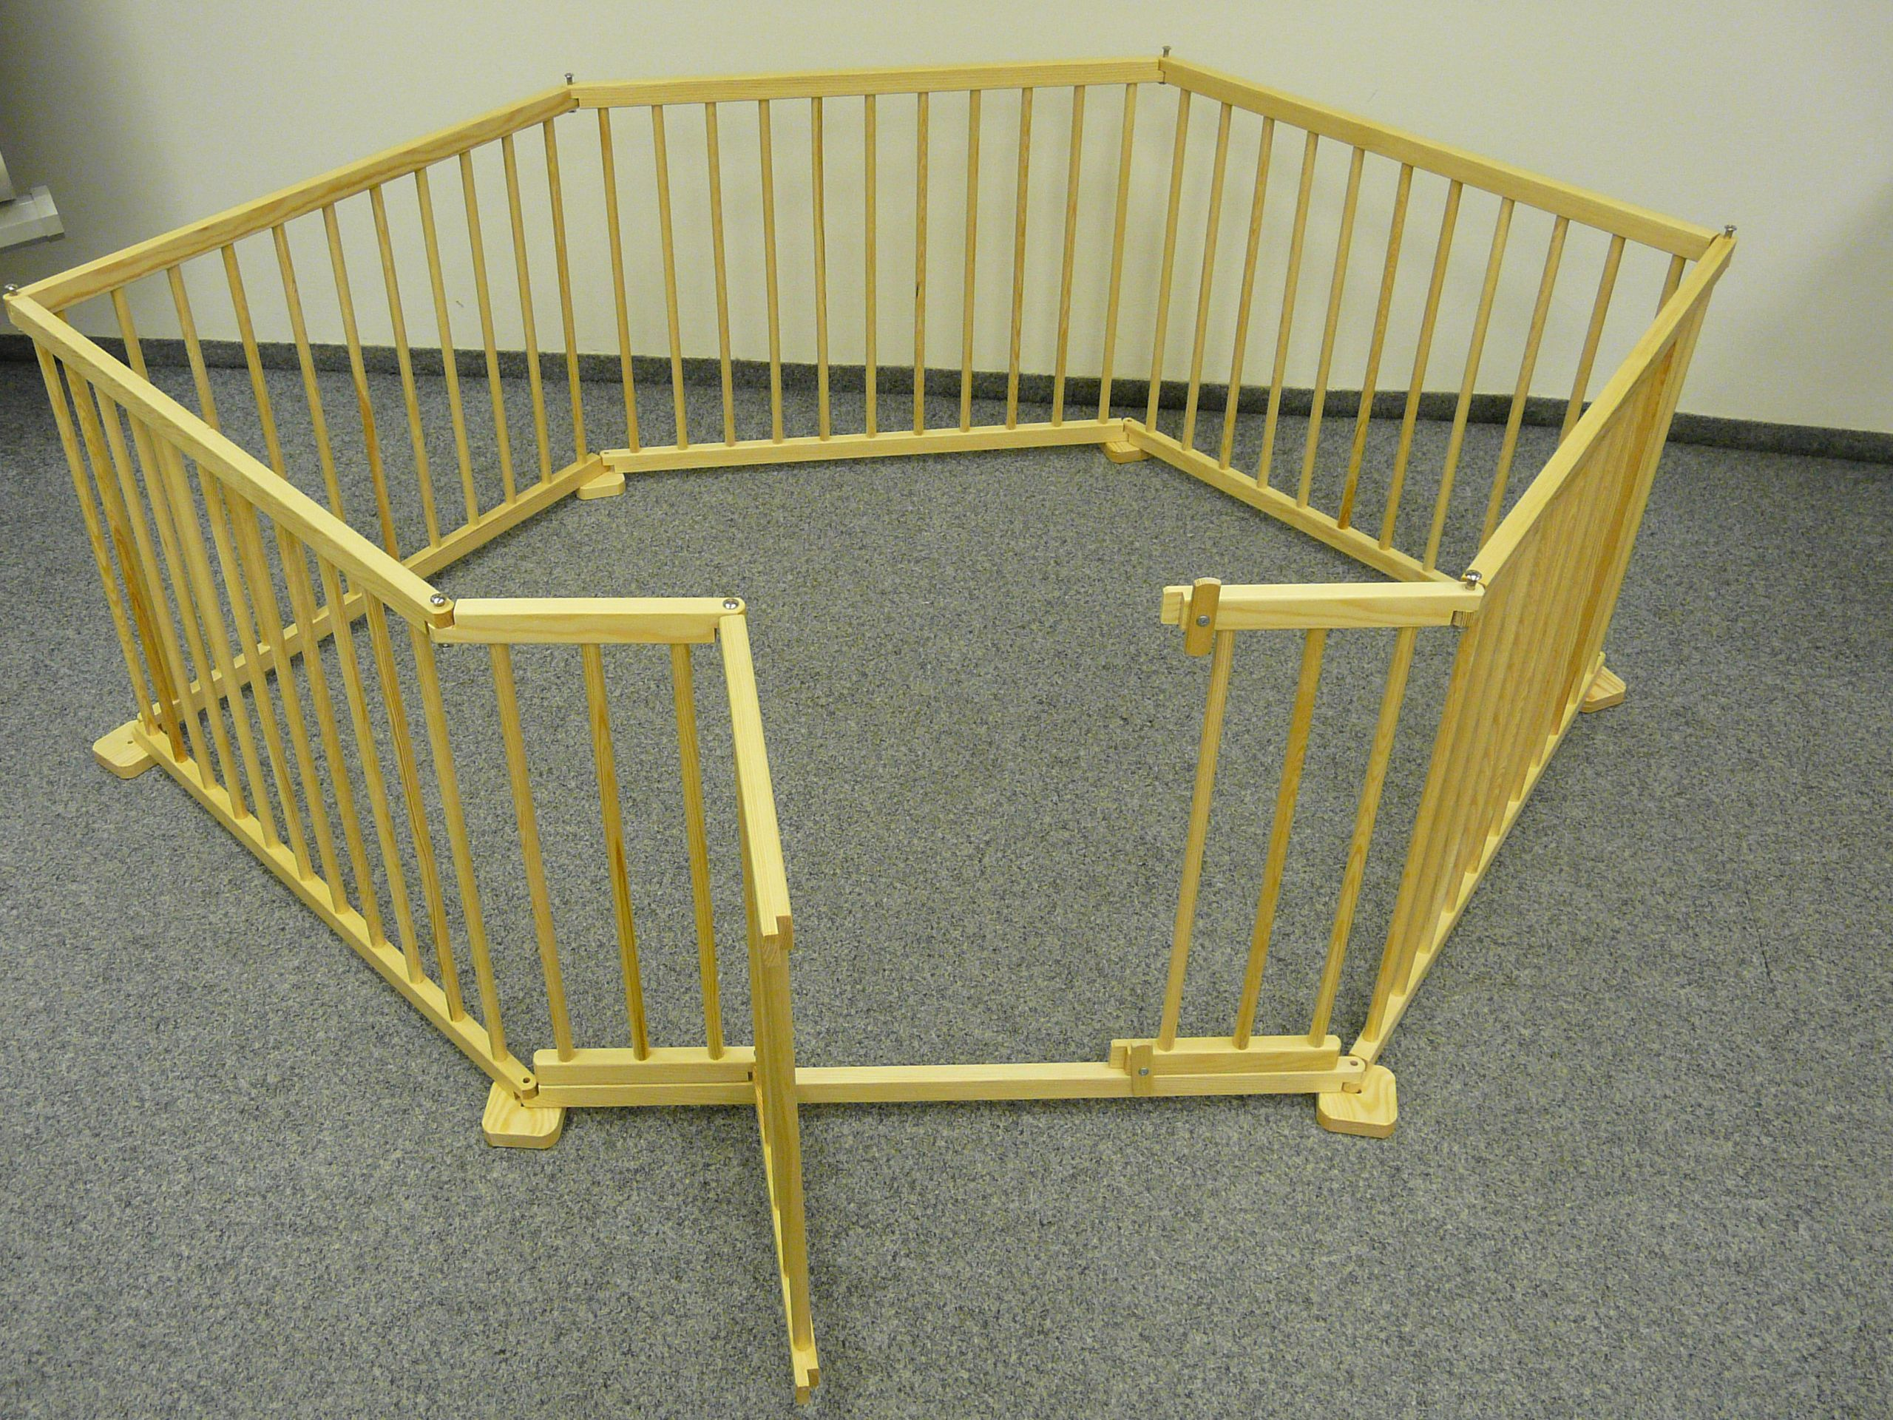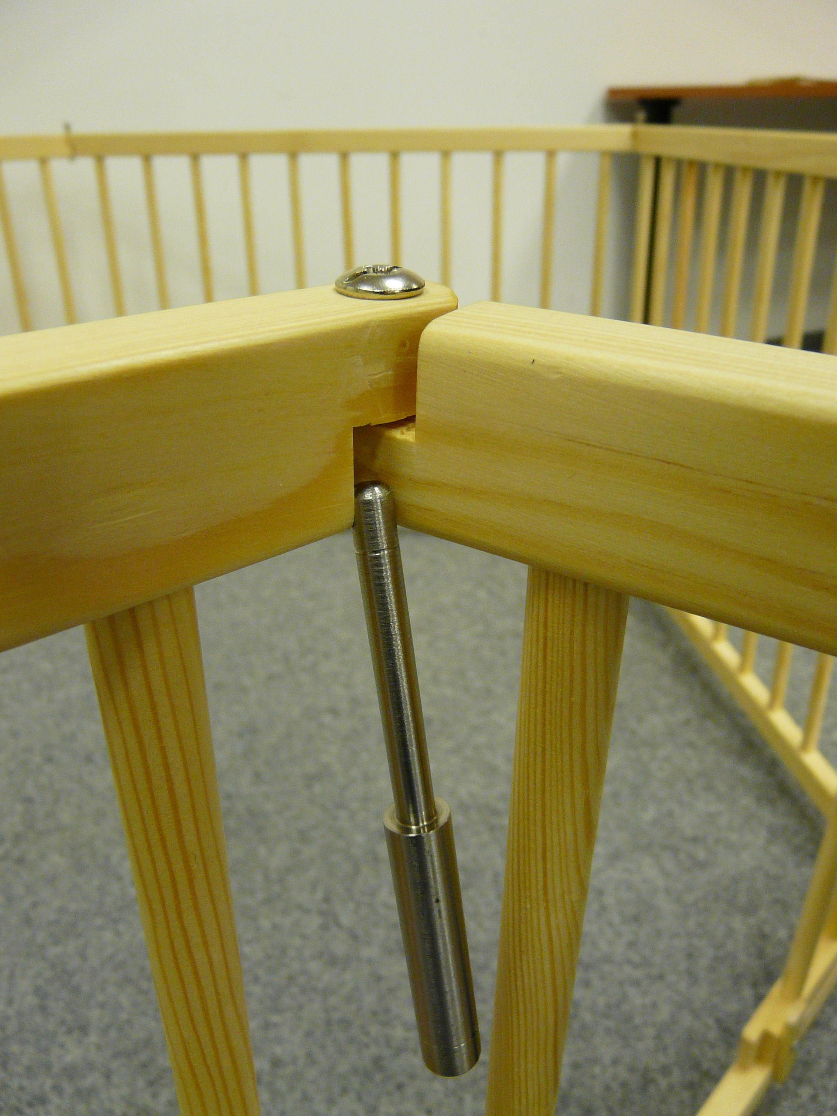
Obr. 1 Obr. 2

Příčiny nebezpečnosti
Při zkoušce bezpečnosti výrobku bylo zjištěno střižné místo u spoje pohyblivých částí, tj. panelu ohrádky a branky (viz obr. 2). To představuje při běžném a předpokládaném způsobu užití výrobku velkou pravděpodobnost, že nastane situace, při které může dojít ke zranění a úrazu dítěte (skřípnutí a pohmoždění prstu). K tomuto úrazu může například dojít, když si dítě hraje s otevřenými dvířky ohrádky a strčí do mezery prstíky, nebo když v ohrádce stojí, drží se v místě střihu (pantu) a další osoba prudce vrátka otevře. Riziko úrazu bylo vyhodnoceno jako středně vysoké, a proto bude po zpracování dokumentace dětská ohrádka DINGO jako nebezpečný výrobek nahlášena do systému RAPEX.

Přijatá opatření
Česká obchodní inspekce vydala zákaz uvádění výrobku na trh. Po seznámení s výsledky kontroly výrobce informoval své odběratele/distributory o nutnosti stažení výrobku z prodeje a o zákazu jeho dalšího prodeje.

